Бюджетное профессиональное образовательное учреждение
Ханты-Мансийского автономного округа – Югры
«Сургутский колледж русской культуры им. А. С. Знаменского»

Разработка мастер-класса

«Народная тряпичная кукла-закрутка»

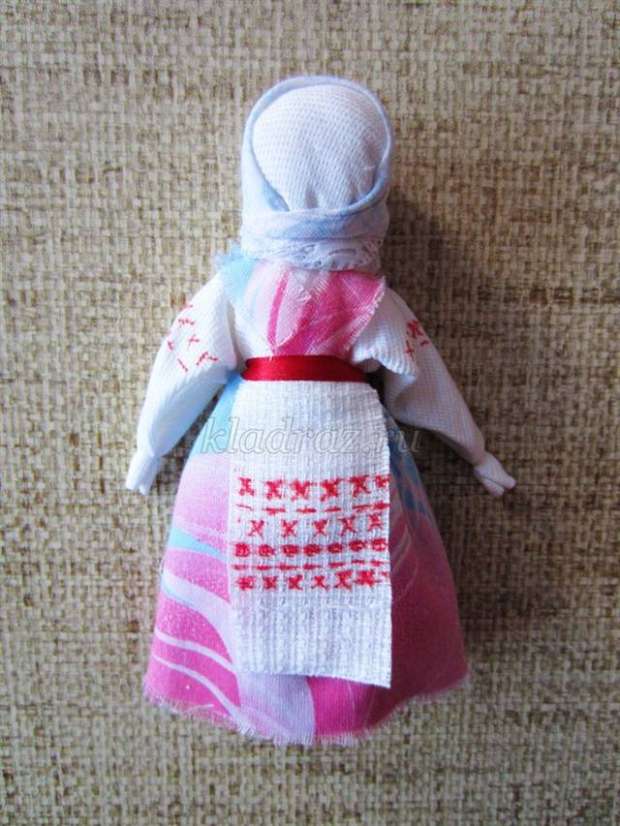

Разработчик:
Шаймиева Ксения Робертовна – преподаватель
мастер производственного обучения

г. Сургут
2019
План-конспект мастер-класса
Тема мастер-класса: «Народная тряпичная кукла-закрутка»
Цель мастер-класса: формирование у детей интереса к истории и культуре русского народа по средствам изготовления русской традиционной народной куклы-закрутки.

Задачи мастер–класса
Обучающие:
- создание народной куклы-закрутки;
- знания об истории возникновения и разнообразии народной куклы;
- создание представления о технике;
- формирование умения планировать и организовывать творческий процесс.
Воспитательные:
- интерес к культуре своего народа и бережное отношение к кукле;
- эстетический вкус при изготовлении куклы-закрутки;
- аккуратность в работе;
- положительные эмоции к творчеству и его результату.
Развивающие:
- творческое восприятие мира;
- воображение, творческое мышление;
- мелкая моторика рук, память, внимание, усидчивость;
- глазомер и умение работать с лоскутами ткани.
Методы обучения:
- Словесный (инструктаж, объяснение, беседа, ответы на вопросы);
- Наглядный (демонстрация, выставка работ);
- Практический (поэтапное выполнение текстильного изделия, завершение работ).
Форма мастер-класса: групповая.
Актуальность: разработка мастер-класса предназначена для проекта «доступная среда», а так же для мастеров производственного обучения, педагогов дополнительного образования, воспитателей.
Примечание: проект «доступная среда» для детей с ограниченными возможностями (ОВЗ), возрастная категория с 8 лет.
Применение: оберег, подарок своими руками, народная кукла, современная кукла, игровая кукла, текстильное изделие, предмет интерьера.

Материалы:
№  п/п | Наименование | Количество (на 1 чел.)
1 | Квадрат белой ткани (20х20) для туловища и блузки | 2 шт.
2 | Квадрат (20х20) | 1 шт.
3 | Полоска цветной ткани (16х1,5) для сарафана | 1 шт
4 | Прямоугольный лоскутик (4х5) для передника | 1 шт.
5 | Треугольник цветной ткани (13х20х13) | 1шт.
6 | Белые швейные нитки | 1 шт.
7 | Синтепон для объема (20х20) | 1 шт.
8 | Тесьма для пояса.15 см | 1 шт.
9 | Ножницы | 1шт.
Примечание: в рамках проекта «доступная среда» для детей с ограниченными возможностями (ОВЗ), работу с ножницами выполняют родитель или мастер проводящий мастер-класс.

План мастер-класса.
- Организационный момент.
- Мотивация. Сконцентрировать внимание и вызвать интерес к мастер-классу.
- Объяснение. Обеспечить понимание чего они должны достигнуть в результате мастер-класса.
- Практическая работа. Выполнение практической работы по инструкционной карте.
- Подведение итогов мастер- класса.
Введение
В мастер-классе подробно расскажем и покажем, как выполнить куклу-закрутку своими руками из лоскутков ткани, быстро и красиво. Благодаря процессу изготовления «народной тряпичной куклы-закрутки» развиваются усидчивость, творческое восприятие мира, воображение, творческое мышление, мелкая моторика рук, память, внимание, глазомер и умение работать с лоскутами ткани.
Рукотворные куклы на протяжении веков сопровождали быт русских крестьян. Они бережно хранились в сундуках и передавались из поколения в поколение. Малым деткам кукол шили мамы, старшие сестры, бабушки.. Ребенка специально обучали традиционным приемам изготовления куклы, и лет с пяти простейшую тряпичную куклу могла сделать любая девочка». А начинали девочек учить изготавливать куклы уже с трехлетнего возраста.
Главная особенность куклы, заключается в том, что сделана она без иголки и безлика. Для ребенка кукла будет игрушкой-подружкой и оберегом одновременно, поэтому колоть её иглой негоже, а делать лицо по народным поверьям нельзя, так как такая кукла может обрести душу и стать опасной. А «безликая» куколка считается предметом неодушевленным и не может навредить ребенку. Сделанная с любовью своими руками куколка, будет предметом гордости ее мастерицы.
В ходе проведения мастер-класса посетители могут задавать интересующие вопросы по теме мастер-класса «птички из пряжи».

Ход мастер-класса
«Народная тряпичная кукла-закрутка»

- Берем один квадрат белой ткани и подгибаем края внутрь.Там, где подогнут более широкий край (справа) будет основание. Оно получится толще, для того, чтобы кукла была устойчива.
- В середину кладем синтепон, чтобы наша куколка не была слишком худенькой. Выполняем тугое закручивание. Получилась скрутка - рулик. Это «тулово» нашей куколки. На уровне шеи и пояса перевязываем скрутку ниткой.
- Берем второй квадрат белой ткани, в центр размещаем скрутку и кусочек синтепона, чтобы голова получилась более круглой. Завязываем ниткой на уровне шеи. Расправляем ткань. Постараемся убрать лишние складки с лица куклы.
- -Формируем руки: определяем их длину и лишнюю ткань заворачиваем вовнутрь. Края рукава убираем в середину. Отмеряем размеры ладошек и перетягиваем их ниткой. Свободные уголки подвязываем вокруг туловища ниткой на поясе, стараясь распределить ткань равномерно.
- Основа нашей куклы готова. А вот наряд - это ваша фантазия и творчество. Мы будем делать сарафан. Берем две узкие цветные полоски ткани и располагаем их крестообразно через плечи на груди и спине. Завязываем ниткой на поясе.
- Квадрат цветной ткани сворачиваем пополам, располагая нитку внутри. Стягиваем нитку, ткань прикладываем к поясу, равномерно распределяя вокруг, и завязываем.
- Косыночку завязываем вокруг головы.
- Украшаем передничком завязываем пояс и куколка готова.

Список используемых источников
1.Дайн Г.Л. Русская тряпичная кукла – Тверь: культура и традиции, 2007.-С 120
2.Детская энциклопедия: Я познаю мир: Игрушки/ Авт. сост. Н.Г.Юрина.-М.:ООО" Фирма"Издательство АСТ""; ЗАО " Издательский дом семейная мастерская", 1999.-496с.,ил.
3.Котова И.Н. Русские обряды и традиции. Народная кукла.-С.П.: Паритет, 2003.-С.236
4.Шпикалов А. Русская игрушка.- М.: Прогресс,1974.-С.160

ПРИЛОЖЕНИЕ
Инструкционная карта
«Народная тряпичная кукла-закрутка»

